状态机设计

一 状态机介绍
状态机表示状态以及这些状态之间的转移的数学模型，一个状态机至少包含状态和转移两种元素，在某些事件发生时，系统从一个状态转换至另一种状态，故状态机又称事件驱动型系统。
状态描述的是系统的一种模式，每个状态机必须有唯一的一个初始状态，在任意周期，一个状态只能处于激活或非激活状态，且在任一周期，一个状态机内只有一个状态能被激活和执行。因此，状态具有布尔行为，可以把状态看做高级编程语言中的布尔类型变量，任意时刻，状态要么是激活态，要么是非激活态，不可能出现第三态。
转移描述的是状态系统内的逻辑流，是状态机从源状态到目标状态的转换所需或所执行的一系列条件和指令。转移管理了当系统从当前状态改变时，这个系统可能发生的模式改变，当转移发生时，源状态变为非激活状态，目标状态变为激活状态。从图形上看，转移是带有箭头的线，这就使得整个状态机成为了“有向图”。
转移通常由Condition(转移条件)/Action（转移动作）组成，其中转移条件是状态转移所需的逻辑条件（真或假），转移动作是状态转移（切换）过程中所要执行的具体行为，转移动作只有在相应的转移条件有效时才能够执行。
在状态机中，转移都有确定的优先级，当某个源状态机对应的多个转移条件都为真，
只有优先级最高（通常采用升序优先级，即1优先级最高，2次之…）的一个转移能够被触发。
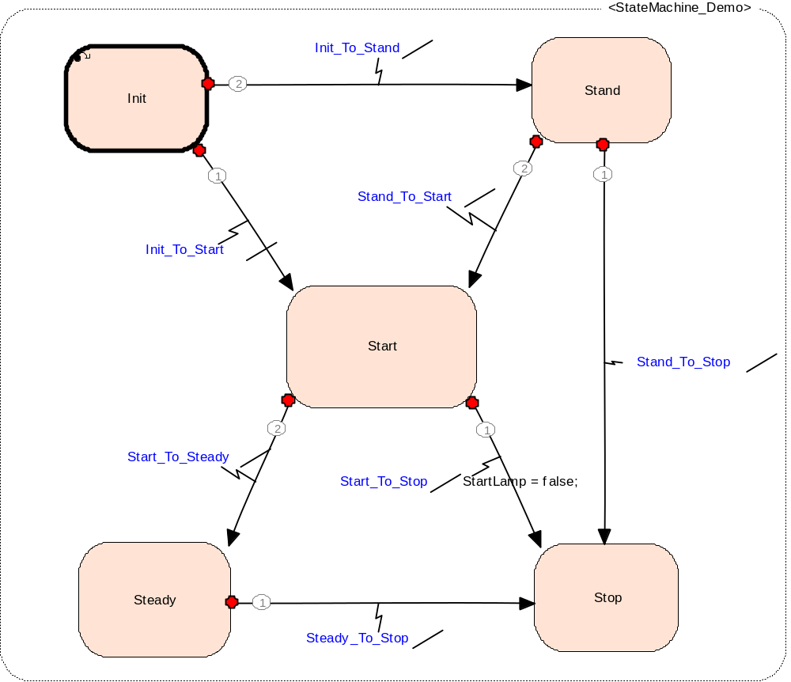
图1 状态机示意图
图1是一个有限状态机（状态机中的状态个数是可数和确定的）示意图，浅红色框表示状态，带箭头的线表示一条转移，线上的蓝色字表示转移条件，黑色字表示转移动作。从图中可以看出，系统存在5个状态，分别为初始Init（初始状态）、Stand（待机状态）、Start(起动状态)、Steady（稳定状态）和Stop（停车状态）。Init为初始状态，当系统处于初始状态，若转移Init_To_Stand成立（为真），系统从初始状态转移待机状态（Stand）时。当转移条件Init_To_Start和Init_To_Stand同时成立时，因转移Init_To_Start对应的优先级（线上对应的数字）比Init_To_Stand对应的优先级高，所以首先触发Init_To_Start转移，系统将转至起动状态。转移路劲上的信息{Start_To_Stop/StartLamp=false}表示转移条件Start_To_Stop关联有一个转移动作StartLamp=false，因此，当系统从Start状态转移至Stop状态时，会将StartLamp置为false（此处的含义为关掉起动指示灯）

二 状态机设计
状态 机的设计可以采用表的方式进行，为了使设计看起来更直观和简洁，可以设计两张表，第一张为状态表，包含当前状态及其对应的运行函数（即该状态下要执行的逻辑），见表1。
当前状态 | 状态运行函数
State_Init | InitState_RunFunc
State_Stand | StandState_RunFunc
State_Start | StartState_RunFunc
State_Steady | SteadyState_RunFunc
State_Stop | StopState_RunFunc
第二张表为转移表，包含转移条件（在代码中设计为一个函数）、转移动作（在代码中设计为一个函数）、源状态、目标状态和优先级。
转移条件 | 转移动作 | 源状态 | 目标状态 | 优先级
Init_To_Start_ConidtionFunc | Init_To_Start_ActionFunc | Init | Start | 1
Init_To_Stand_ConditionFunc | Init_To_Stand_ActionFunc | Init | Start | 2
Start_To_Stop_ConditionFunc | Start_To_Stop_ActionFunc | Start | Stop | 1
Start_To_Steady_ConditionFunc | Start_To_Steady_ActionFunc | Start | Steady | 2

完成表格设计后，通过遍历转移表的方式，将每个状态所对应的转移挂接到状态中,形成状态机表。挂接过程见图2。
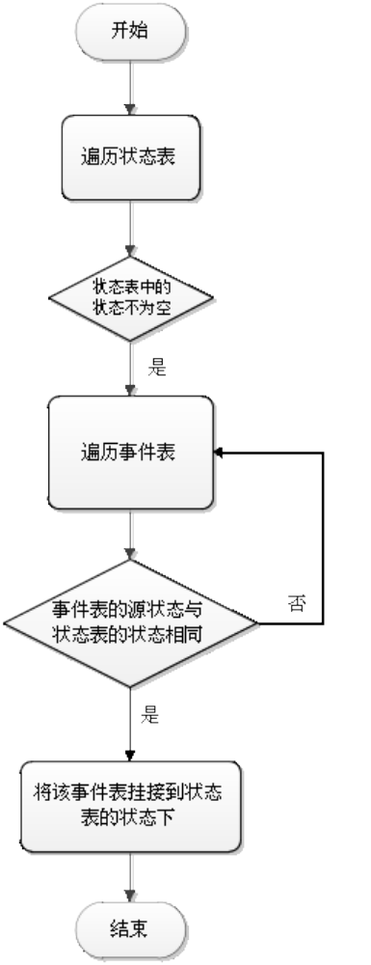
图2 状态挂接示意图
三 状态机调度
状态机的调度是采用周期调度（比如定时器、中断等）的方式，状态机的运行是一个反复遍历状态和执行相应逻辑的过程，当判断到系统处在某个状态时（即该状态处于激活态），执行该状态对应的功能逻辑（功能模块或函数），同时不断查询与该状态对应的转移条件，若其中的转移条件成立，则下一个运行周期转移至相应的目标状态。

